Приложение к письму АНО «АПГИ» от 05.02.2025 № 05-02-25/1

Автономная некоммерческая организация «Агентство поддержки государственных инициатив» совместно с Министерством цифрового развития, связи и массовых коммуникаций Российской Федерации и Министерством просвещения Российской Федерации проводят Всероссийский педагогический турнир «Сетевичок», цель которого — обеспечить единство подходов к информационной безопасности детей и их воспитанию во всех образовательных организациях страны.
Мероприятие в первую очередь служит инструментом просвещения и популяризации знаний по вопросам информационной безопасности, а уже во вторую очередь носит соревновательный характер.
Во-первых, турнир играет важную роль в популяризации государственной политики в сфере информационной безопасности детей. Организаторы ставят перед собой задачу предоставить широкому кругу работников образования доступ к актуальной информации педагогического, методического, правового и психологического характера, позволяющей развить необходимые компетенции для эффективного взаимодействия с детьми и молодёжью в цифровой среде.
Во-вторых, турнир позволяет выявлять и поощрять работников образования, которые демонстрируют высокий уровень профессиональных компетенций. Педагоги, принимающие участие и становящиеся призерами или победителями, включаются в состав экспертов федеральной инновационной площадки Минобрнауки России. Это открывает новые возможности для карьерного роста и профессионального развития.
Конкурсные задания турнира базируются на различных аспектах педагогической науки, в частности охватывают педагогические, методические, правовые и психологические аспекты педагогической деятельности, а для педагогических работников, преподающих учебные дисциплины, задания охватывают требования как отдельных дисциплин, так и предметных областей.
Мероприятие проводится в дистанционном формате, что обеспечивает доступность для педагогов из всех регионов России, благодаря такому подходу участие становится максимально удобным, исключая необходимость отлучаться от основной работы. Это особенно важно в условиях современного образовательного процесса, где гибкость играет ключевую роль.

Каждый уровень образования играет свою уникальную роль в формировании у обучающихся основ безопасного и ответственного поведения в современном мире.
Дошкольный возраст – это период закладывания фундаментальных навыков общения и восприятия информации, когда важно с самого начала прививать детям элементарные правила безопасности и учить их отличать положительный контент от нежелательного.
На этапе общего образования, в том числе начального, основного и среднего, ученики приобретают базу знаний и социальные навыки, осваивают цифровые технологии и начинают взаимодействовать с широкой сетью информации, что делает их потенциально уязвимыми перед различными интернет-рисками и деструктивными воздействиями.
В системе среднего профессионального образования обучающиеся, как правило, уже активно вовлечены в самостоятельное интернет-пространство и могут нуждаться в дополнительных навыках критической оценки контента, а также в умении противостоять экстремистской и суицидальной пропаганде.
Дополнительные общеобразовательные программы, со своей стороны, расширяют образовательное поле и предлагают юным гражданам более глубокое вовлечение в социальную и цифровую деятельность, что подразумевает повышенное внимание к безопасности и психологической защите обучающихся.
Именно поэтому участие педагогических и руководящих работников всех уровней, от дошкольного до профессионального, в мероприятиях по вопросам информационной безопасности так важно: каждый из них может внести вклад в создание безопасной, развитой и поддерживающей образовательной среды, учитывая специфику возраста и образовательных потребностей своих воспитанников.
Проводимое мероприятие призвано помочь всем категориям педагогических и руководящих работников образования, от учителей-предметников и классных руководителей (кураторов) до психологов, социальных педагогов, заместителей директоров по воспитательной работе и руководителей образовательных организаций.
Всероссийский педагогический турнир «Сетевичок» разработан с учётом последних требований федеральных государственных образовательных стандартов и федеральных основных общеобразовательных программ, что подтверждает его соответствие программам воспитания, принятым в образовательных организациях.

На сегодняшний день различные документы стратегического планирования, в том числе Указ Президента РФ от 5 декабря 2016 г. N 646 "Об утверждении Доктрины информационной безопасности Российской Федерации", распоряжение Правительства РФ от 28 апреля 2023 г. № 1105-р Об утверждении Концепции информационной безопасности детей в РФ и признании утратившим силу распоряжения Правительства Российской Федерации от 2 декабря 2015 г. N 2471-р и указ Президента России от 28 декабря 2024 г.
№1124 "Об утверждении Стратегии противодействия экстремизму в Российской Федерации", подчёркивают критическую важность профилактических мер по выявлению деструктивных тенденций в детской и молодёжной среде, в том числе предупреждению суицидальных рисков, экстремизма и терроризма именно через систему образования. Таким образом, каждый работник образования, в том числе учителя, классные руководители (кураторы), психологи, социальные педагоги, педагоги дополнительного образования, советники по воспитанию и взаимодействую с детскими общественными организациями, опираясь на современные методические, педагогические и психологические подходы, обязан своевременно заметить негативные проявления среди обучающихся и организовать работу по нейтрализации подобных угроз.
Такие направления соответствуют актуальным рекомендациям профильных ведомств, в том числе Министерства просвещения России, которое в своих письмах регулярно указывает на необходимость профилактики деструктивного влияния на детей и формирование благоприятной образовательной среды в работе вышеуказанных специалистов, а также следующим стандартам:
- Приказ Минтруда России от 18.10.2013 N 544н (ред. от 05.08.2016) "Об утверждении профессионального стандарта "Педагог (педагогическая деятельность в сфере дошкольного, начального общего, основного общего, среднего общего образования) (воспитатель, учитель)";
- Приказ Минтруда России от 24.07.2015 N 514н "Об утверждении профессионального стандарта "Педагог-психолог (психолог в сфере образования)";
- Приказ Минтруда России от 22.09.2021 N 652н "Об утверждении профессионального стандарта "Педагог дополнительного образования детей и взрослых";
- Приказ Минтруда России от 30.01.2023 N 53н "Об утверждении профессионального стандарта "Специалист в области воспитания";

- Приказ Минтруда России от 19.04.2021 N 250н "Об утверждении профессионального стандарта "Руководитель образовательной организации (управление дошкольной образовательной организацией и общеобразовательной организацией)";
- Приказ Министерства здравоохранения и социального развития РФ от 26 августа 2010 г. N 761н "Об утверждении Единого квалификационного справочника должностей руководителей, специалистов и служащих, раздел "Квалификационные характеристики должностей работников образования".
Турнир «Сетевичок» важен для всех категорий педагогических работников, ибо именно они непосредственно формируют среду, в которой ребёнок учится защищать себя от деструктивных воздействий и усваивает основы ответственного поведения в интернете. Рассмотрим на нескольких примерах:
- Педагог-предметник в соответствии с требованиями профессионального стандарта, ФГОС и ФООП должен формировать необходимую культуры пользования информационно-коммуникационными технологиями, поскольку данные требования заложены в основу данных стандартов и охватывают все предметы (дисциплины) и соответствующую программу воспитания.
- Воспитатели дошкольных образовательных организаций в соответствии с требованиями с требованиями профессионального стандарта, ФГОС ДО и ФОП ДО обеспечивают формирование у воспитанников основ безопасного поведения как в реальном, так и в цифровом пространстве, создают комфортную образовательную среду и осуществляют профилактику возможных рисков.
- Преподаватели и мастера производственного обучения в системе среднего профессионального образования в соответствии с требованиями ЕКС и рекомендациями Минпросвещения России интегрируют практические навыки безопасной работы в сети «Интернет» и обеспечивают профилактику деструктивного поведения.
- Классный руководитель (куратор) в соответствии с требованиями методических рекомендаций¹ должен осуществлять индивидуальную поддержку каждого обучающегося, в том числе обучающихся, оказавшихся в

¹ Письмо Министерства просвещения РФ от 12 мая 2020 г. N ВБ-1011/08 «О методических рекомендациях органам исполнительной власти субъектов Российской Федерации, осуществляющим государственное управление в сфере образования, по организации работы педагогических работников, осуществляющих классное руководство в общеобразовательных организациях»

сложной жизненной ситуации и (или) нуждающихся в психологической помощи, а также формировать навыков информационной безопасности.
- Психолог или социальный педагог в соответствии с требованиями профессиональных стандартов и методических рекомендаций Минпросвещения России, обладающие знаниями в области подростковой психологии, способны выявлять риски, корректировать поведенческие модели и вовремя подключать системы социальной поддержки.
- Советник по воспитанию и взаимодействую с детскими общественными объединениями, выполняющий функции координации воспитательной работы, в соответствии с требованиями методическими рекомендациями Минпросвещения России вносит вклад в систему раннего выявления рисков и взаимодействует со всеми членами педагогического коллектива.
- Руководство образовательной организации в соответствии с требованиями профессиональных стандартов и методических рекомендаций Минпросвещения России регулирует всю систему профилактики и информационной безопасности, обеспечивая реализацию стратегических целей и постоянно совершенствуя нормативные и методические основы.
Аналогичные положения заложены в приказе Министерства связи и массовых коммуникаций РФ от 16 июня 2014 г. N 161 "Об утверждении требований к административным и организационным мерам, техническим и программно-аппаратным средствам защиты детей от информации, причиняющей вред их здоровью и (или) развитию", исполнение которого в образовательных организациях осуществляется Рособрнадзором.
Важно отметить, что каждый этап конкурса сопровождают приветствия и обращения представители федеральных органов власти, в частности Государственной Думы Федерального Собрания Российской Федерации, Минобрнауки России, Минцифры России, Роскомнадзора, МВД России, Росмолодежи:
Ф. Н. Немов, Начальник управления по организации борьбы с противоправным использованием информационно-коммуникационных технологий МВД России:
«Наращивая деструктивное информационно-психологическое воздействие, преступники с использованием социальных сетей агрессивно пропагандируют криминальный образ жизни, распространяют противоправный контент, склоняют детей к вступлению в опасные для жизни и здоровья группы и сообщества, в том числе

экстремистского и террористического характера… В этой связи роль педагогов и психологов становится крайне важной. Благодаря своему опыту и знаниям, педагоги могут внести значимый вклад в повышение уровня информационной грамотности детей. Важно, чтобы каждый учитель понимал современные риски и был готов к ним, знал, как защитить своих учеников и помочь им разобраться в сложных ситуациях. Психологи играют не менее важную роль. Их задача – оказание своевременной помощи детям, которые уже столкнулись с различными негативными явлениями в сети… Профессиональное развитие педагогов в этом контексте играет ключевую роль. Постоянное обучение помогает педагогам оставаться в курсе последних тенденций и технологий, что, в свою очередь, способствует более эффективной защите и обучению детей».
Б. М. Черкесова, Заместитель министра цифрового развития, связи и массовых
коммуникаций Российской Федерации:

«Хотела бы отметить, что вопросы информационной безопасности не ограничиваются лишь одним предметом, они проникают во все аспекты обучения и имеют огромный воспитательный потенциал. Поэтому ваша задача сегодня видится не только в просвещении детей в этой сфере, но и в обладании высокой ИКТ-компетентностью и цифровой грамотностью…»
В. А. Субботин, Заместитель руководителя Федеральной службы по надзору в сфере связи, информационных технологий и массовых коммуникаций:
«Обучение правилам поведения в цифровом пространстве помогает создавать безопасную образовательную среду. Объединив усилия педагогов, родителей и органов власти, мы сможем достичь этой цели…»
В рамках мероприятия предусматривается система мотивации участников, которая позволит вовлечь работника в данное мероприятие.
Участникам, занявшим призовые места, будет выдаваться в электронной форме диплом установленного образца, а все победители поощряются включением в состав экспертов федеральной инновационной площадки Минобрнауки России «Единыйурок.рф», которая включена в Реестр профессиональных педагогических сообществ России Минпросвещения России во исполнение плана работы федеральной инновационной площадки Минобрнауки России2. Образец диплома прилагается в электронной форме:

² Официальный сайт федеральных инновационных площадок Минобрнауки России: https://fip.ru.net

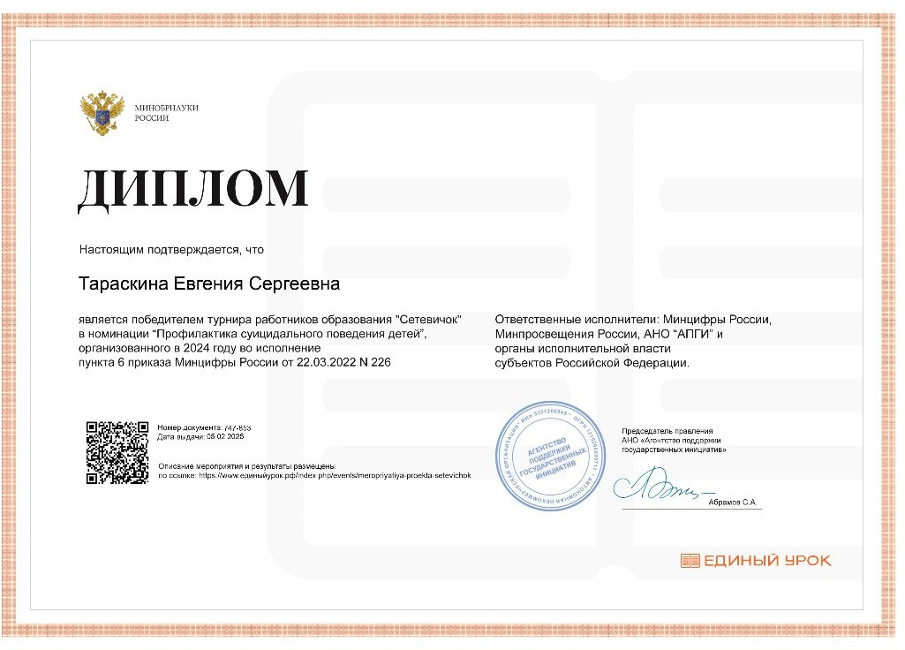
Особое внимание уделяется работе с регионами, поскольку каждый субъект Российской Федерации сталкивается со своими специфическими вызовами и имеет собственные достижения в области профилактики и обеспечения информационной безопасности. По итогам мероприятия планируется утверждение списка победителей для направления в адрес субъектов Российской Федерации для организации поощрения на региональном, муниципальном и локальном уровнях.
Также во исполнение приказа Минцифры России от 22.03.2022 N 226 "О перечне федеральных мероприятий, направленных на обеспечение информационной безопасности детей, производство информационной продукции для детей и оборот информационной продукции, на 2022 - 2027 годы" и 35 актов субъектов Российской Федерации, в которых данное мероприятие включено в перечни региональных мероприятий, направленных на обеспечение информационной безопасности детей, производство информационной продукции для детей и оборот информационной продукции, АНО «АПГИ» готово предоставить статистические и аналитические данные по каждому субъекту Федерации.
Таким образом, Всероссийский педагогический турнир «Сетевичок» создаёт уникальные условия для консолидации и развития профессионального сообщества, обмена лучшими практиками и формирования комфортной и безопасной образовательной среды на всей территории России. Участие в турнире позволит каждому педагогическому и руководящему работнику внести неоценимый вклад в общее дело сохранения здоровья и безопасности подрастающего поколения и получить обширные возможности для дальнейшего профессионального роста.

Для участия в мероприятии заинтересованному пользователю необходимо обратиться на официальный сайт федеральной инновационной площадки Минобрнауки России «Единыйурок.рф», на котором в разделе «Мероприятия» доступен пункт «Цикл мероприятий «Сетевичок»» либо пройдя по ссылке: https://www.единыйурок.рф/index.php/events/meropriyatiya-proekta-setevichok
Контактные данные для регистрации, участия в мероприятиях и консультаций прилагаются к настоящему письму, а также размещены на вышеуказанном ресурсе. Организаторы будут рады сотрудничеству и готовы оказать всестороннюю методическую и организационную поддержку каждому субъекту Российской Федерации, образовательному учреждению и работнику, заинтересованному в участии.

